**Nářečí (dialekty) a nadnářečí (interdialekty)**

Nářeční skupiny (= nadnářečí, interdialekty)

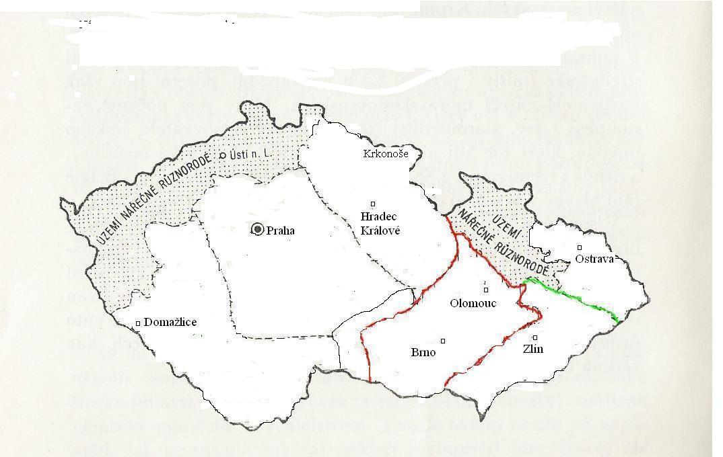

Upozornění: města většinou nemají s nářečími nic společného, na mapce slouží jen jako „orientační body“.

Znaky nářečí jsou uváděny jen na vybraných příkladech

**1. Nářeční skupina česká v užším slova smyslu**

* podskupina dialektů **středočeských**

* hlásková stavba: ý/í – ej (mlejn, vlejt…)

* tvarosloví: oni trpějí (trpěj), prosejí (prosej)

* podskupina dialektů **jihozápadočeských**

* nejsou ve velké míře zastoupeny jevy obecné češtiny, tj. užívají se hláskové podoby síto, vozík (nikoliv sejto, vozejk)

* příjmení Kubatouc, Osikouc (místo Kubatová, Osiková, resp. Kubatovi, Osikovi – viz též hovorové podoby Kubatovic, Osikovic, popř. Kubatů, Osiků, užívané např. v umělecké literatuře)

* Nesklonné tvary přivlastňovacích adjektiv: bratrovo děti (místo bratrovy děti)

* podskupina dialektů **východočeských** (**severovýchodočeských**)

* Podještědí, Podkrkonoší:

*\* -er* (místo slabikotvorného *r*): *perší*, *kerk*, *Kerkonoše*

* infinitivní koncovka *-ť*: *spať*

* podskupina dialektu **českomoravských**

* moravské“ krácení kořenné samohlásky: *spat*, *blato*; tvary slovesa *chtít*: *chcu*, *chcou*

**2. nářeční skupina středomoravská**

* móka (místo spis. mouka), stréc (místo spis. strýc a obecněčeského strejc)

**3. nářeční skupina východomoravská**

* múka, strýc (strýk)(mouka, strýc) – není ou;

* lémec, obilé (místo límec, obilí)

* „aj“ místo „ej“ (daj, vajce/vajco)

**4. nářeční skupina slezská**

* krátkost samohlásek

* přízvuk na předposlední slabice (ve spisovné češtině je na první slabice)